Korniss Péter fotográfus kiállításából

Bartis Attila megnyitóbeszédével

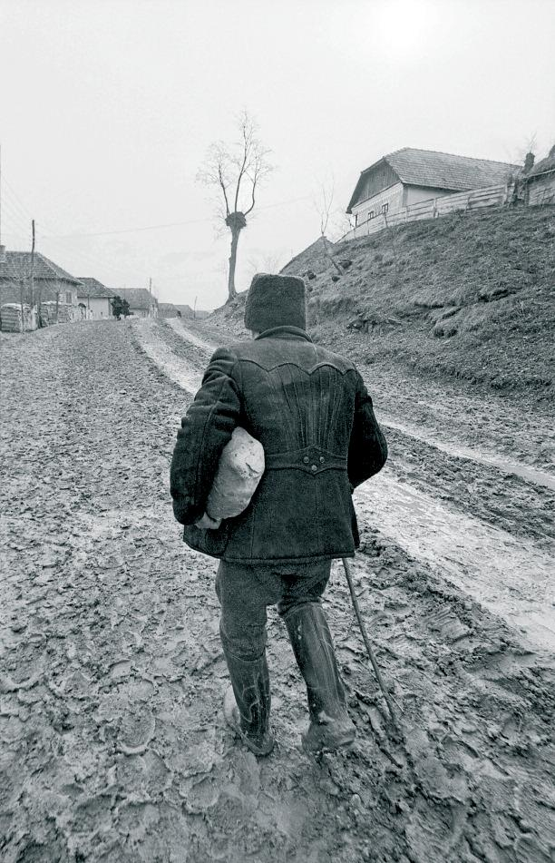
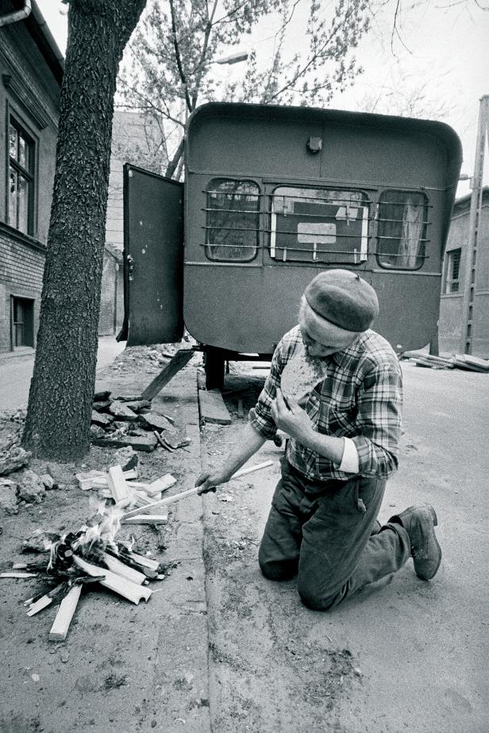
Egy olyan fotográfiáról szeretnék beszélni, amit nem láthatnak ezen a kiállításon, hiszen nem Korniss Péter készítette. A kép egy aszfaltozó munkást ábrázol, Marosvásárhelyen a Lenin utcában, szemben a Művészeti Általános Iskolával, késő ősszel. Hajnal van, egy tizenegy éves elemista számára még mindenképp. A férfi a járda szélén térdel, talán dohányzik. Vagy csak pihen, már nem tudom. Mögötte a deszkákból tákolt lakókocsi. A lakókocsi mellett aszfaltolvasztó kemence, alulról hatalmas gázrózsa fűti. Ezt ábrázolja a kép. A térdeplő férfit, meg a kemence tüzét, az egyetlen fényt a ködös szürkületben. De úgy ábrá-zolja, hogy még az olvadó szurok szagát is érezni lehet. Még a gázrózsa zúgása, az is ott van a képen. A fagyos kő a férfi disznóbőr térdvédője alatt.
Szalonnasütés a pesti utcán
Tavaszi műtrágyázás a Tsz-ben
Meg van egy másik kép is, ugyanazokban az időkben készült, Gyergyószárhegyen a Nagypatak utcában. Ahogy a fagyott földúton, fején
Hazafelé kenyérrel
kucsmával, hóna alatt a Zárug-féle boltban vásárolt kenyérrel megy hazafele nagyapám.
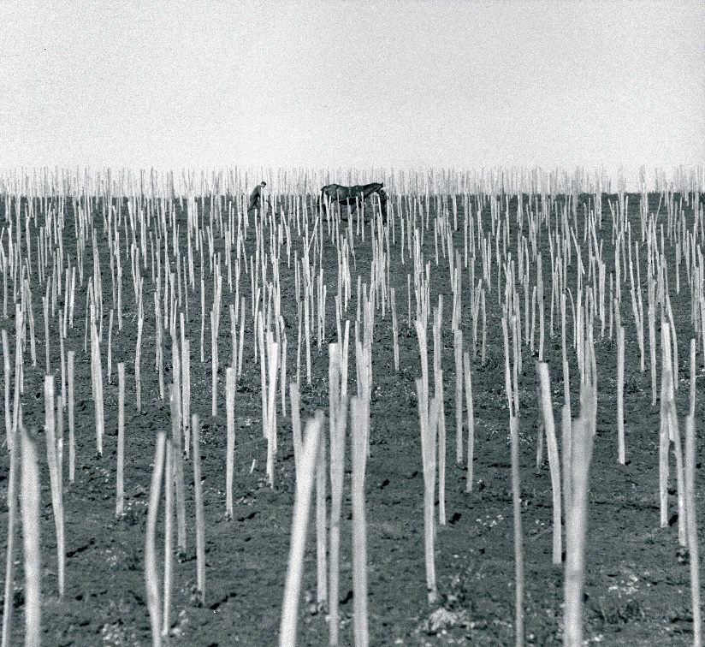
Meg van egy harmadik kép is, meg egy negyedik. A tizenvala-hányadiknál elnevetem magam, mert az még nyolcvan-kettőben is nevetséges volt, ha a szomszéd ugyanazzal a cseh-szlovák bútorszövettel húzatta be a Dacia üléseit, ami-el Anyám a szalongarnitúrát.
Persze, önök most azt gondolják, ezek a képek nem léteznek,
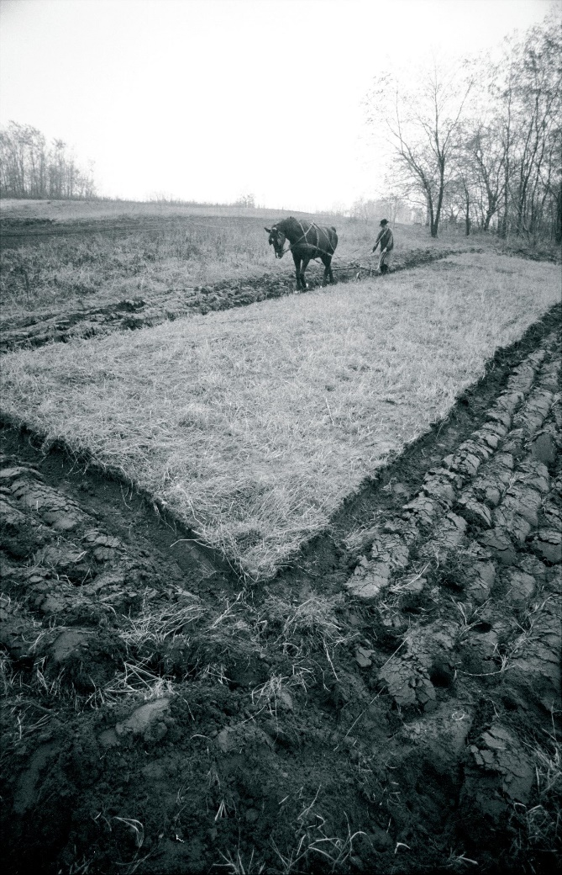
egy ötödikes elemista nem készít képet térdeplő munkásról, vagy a hóna alatt kenyérrel hazafele baktató nagyapjáról, nincs is fényképező-gépe. Ha pedig lesz valaha fény-képezőgépe, akkor is egészen mást fog fényképezni. És ebben bizonyos mértékig igazuk van. De nem is ez a kérdés. Ami most igazából fontos, az az, hogy mikor is látjuk meg való-jában a saját nagyapánkat. Akkor, amikor előttünk baktat az úton, vagy majd’ negyven évvel később, amikor egy vadidegen öregember képét nézzük egy galéria falán.
Szőlőkarók közt
Nem az a kérdés, hogy láttam-e azt a térdeplő munkást, nyilván láttam, hanem hogy hol volt ő negyven évig bennem. Évtizedeken át miért nem jutott eszembe soha, legalább egyetlen pillanatra. De még inkább, hogy egy másról, más által készített fotográfia miért is tudja olyan erővel felidézni azt a hetvenkilenc őszi hajnalt, hogy most pontosabban emlékszem rá, mint a tegnapomra.
Kisparcella
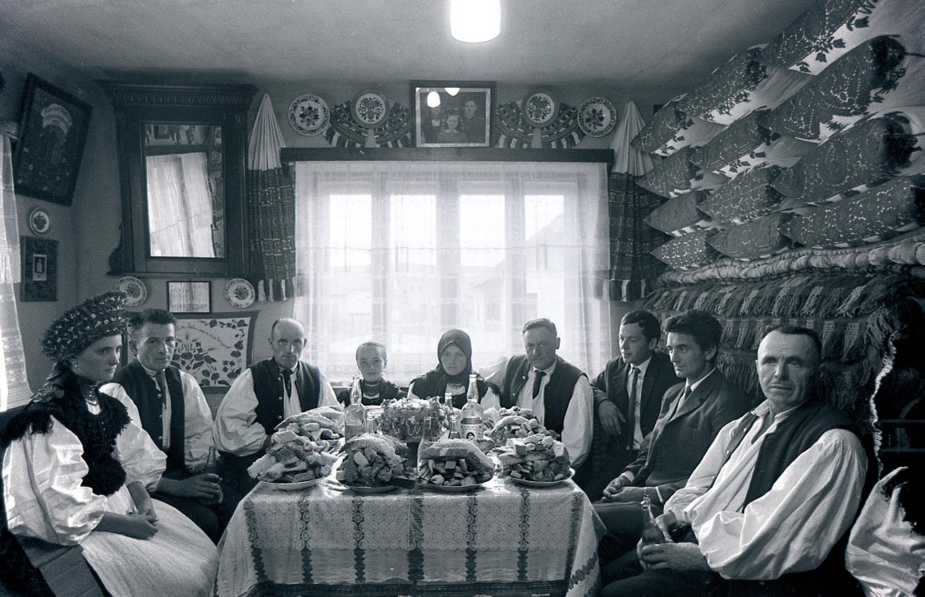
Bár lehet, hogy még ez sem érdekes. A fotográfia valódi csodája akkor következik be, amikor nem pusztán a bennem lévő látens képet hívja
Lakodalmas család

elő, hanem amikor a legszemélyesebb emlékemmé tesz valami olyasmit, amit sose láttam.
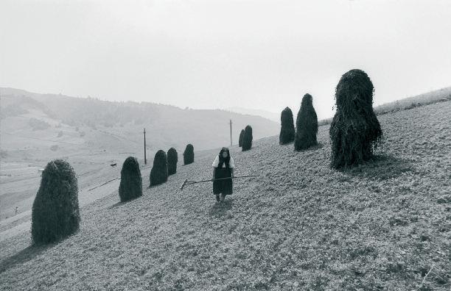
De itt muszáj megálljunk, és megvizsgáljuk, igazat mondok-e? Hiszen talán csak az Úristenről, a hazáról, meg a szerelemről mondtak már annyi féligazságot, mint a foto-gráfiáról.
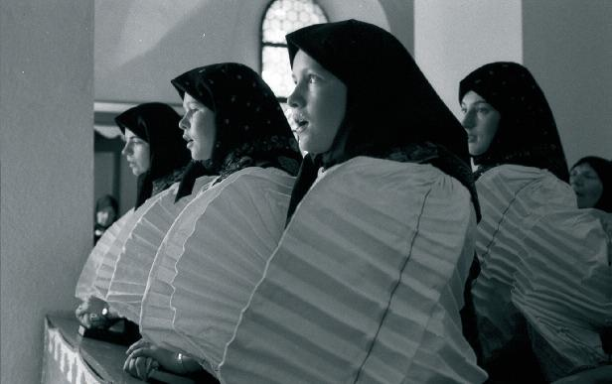
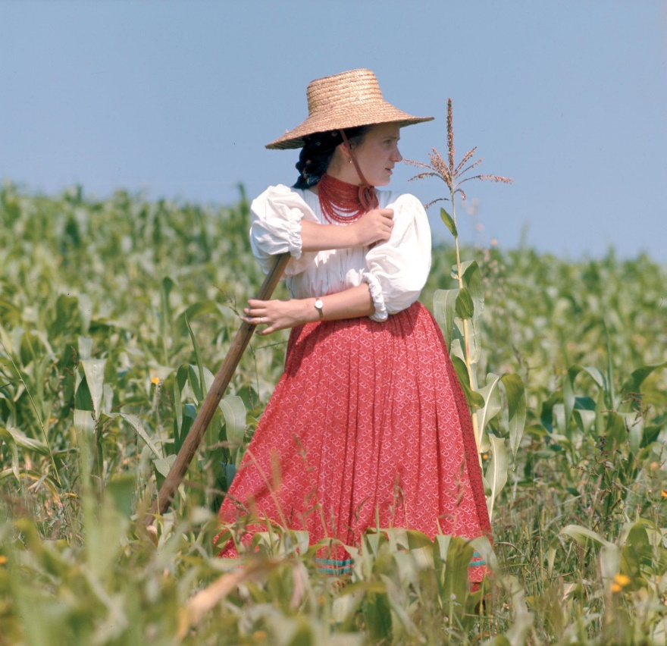
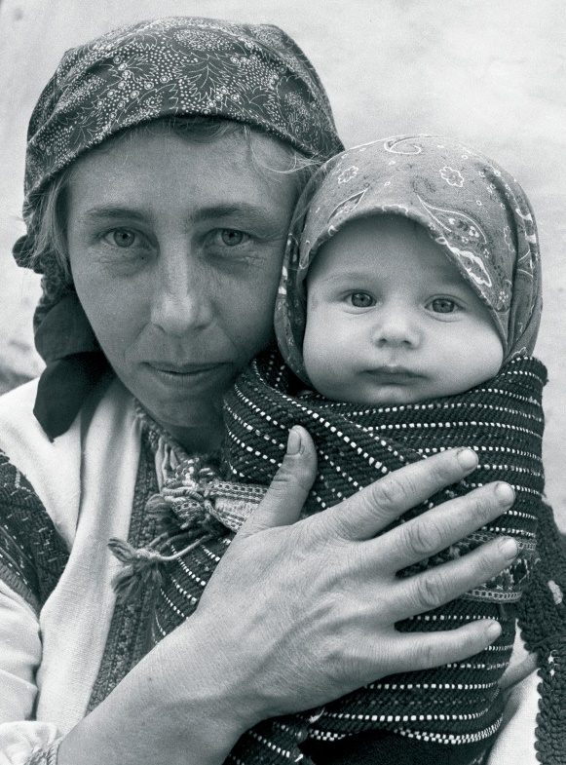
Láttam-e már útszélen térdeplő munkásról képet az elmúlt negyven évben? Láttam-e már kenyeret vivő öregembert, táncházat, tisztaszobát, öregasszonyt szénakazlak között? Bizonyára. Szinte kizárt, hogy ne láttam volna. Szinte kizárt, hogy létezne még a föld felszínén bármi, amiről ne készült volna fotográfia, nem egy, de ezer, százezer. A nyomdagép csupán a szavak terjedési sebes-ségét változtatta meg, de való-színűleg olyan forradalom, amilyen a beszéd kialakulása, a mezőgazdaság feltalálása, meg a tudományos forradalom volt az emberiség történetében, olyan forradalom, amely magát az embert változtatja meg mindenestül, most zajlik újra, és mindnyájan forradalmárok vagyunk, akár akarjuk, akár nem. Mindenki önök közül, akinek fényképezőgép van a zsebében, de nem csak önök közül, hanem az utolsó indonéziai pásztorfiú is, aki azért megy ki a hegytetőre, mert ott van térerő, és onnan tudja feltölteni a szel-fijét az internetre, mondom, még ő is öntudatlan forra-dalmár. Az a kép-mennyiség, amely elárasztja a világot, nem csupán a képek számát növeli, hanem az agyunk és a lelkünk működését is meg-változtatja. Azt, aho-gyan látunk, ahogyan kommunikálunk. Ahogy a nyelv kihat a gondol-kodásra, ahogy vannak nyelvek, amelyek filozófiára alkalmasabbak, s vannak, amelyek szerelmi vallomásra, úgy hat ki most ez a kép-mennyiség arra, hogy milyen lesz holnap az emberi faj ahhoz képest, hogy milyen volt az elmúlt ötszáz évben. S milyen volt az első szótól az első gabonaszemig, majd az első kenyértől addig, amíg kiderült, hogy nem mi vagyunk a világ közepe. Szóval biztosan láttam már számtalan képet, amely a témája okán alkalmas lett volna arra, hogy a pillanatnyi valóság elevenségével hozza vissza azt a néhány percet, amíg ott ácsorogtam elemistaként az aszfaltolvasztó kemence melegében.
Asszony kazlak közt
Kicsi Mari istentiszteleten
Kapára támaszkodó asszony
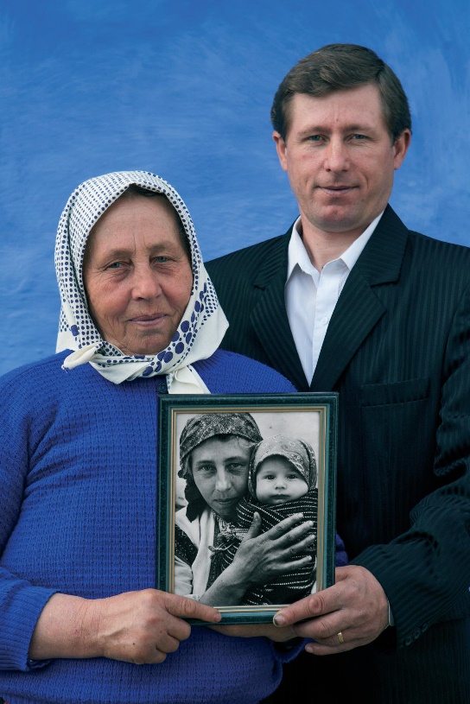
Roland Barthes használ egy fontos kifejezést: punctum. Nehéz megmondani, hogy mi is az valójában, de annyi biztos, hogy egy apróság. Egy olyan apróság a kép fő témáján kívül, amely mégis magában hordja mindenestül azt a világot, amelyben a kép készült, egy semmiség, amelytől a kép az enyém lesz, bevisz a saját világába, nem pusztán szemlélője maradok. Még az is lehet, hogy a punctum mindenestül megváltoztatja a főtéma jelentését. Barthes néhány elég fontospéldát is hoz. Az alsóneműk tűéles mintázata Mapplethorpe nemi szervekről készült közeli felvételein. Vagy André Kertész vak hegedűsén a földút. A punctum mindenképpen valami olyasmi, ami annak a pillanatnyi objektív valóságnak a része, tehát elvileg nem a fotográfuson múlik a jelenléte. Csak hát mit tesz Isten, millió-számra vannak fotográfusok, akik egy életen át exponálnak anélkül, hogy egy ilyen semmiség legalább véletlenül rákerüljön a képeikre, és van néhány, akiknek az egész életművét meghatároz-zák ezek a semmiségek.
Harmincöt év múlva a régi ház előtt
Anya és bubája
Nem a földút, nem a báránybőr kucsma, de még csak nem is a bot az öregember kezében. Pedig nagyapám is bottal járt. Hanem a kenyér repedezett héja.
Nem csak a testtartás, a már-már gyámoltalanul térdeplő férfi a szalonnás kenyerével, hanem az elnyűtt munkásing ujja alól kilógó patyolatfehér trikó ujja.
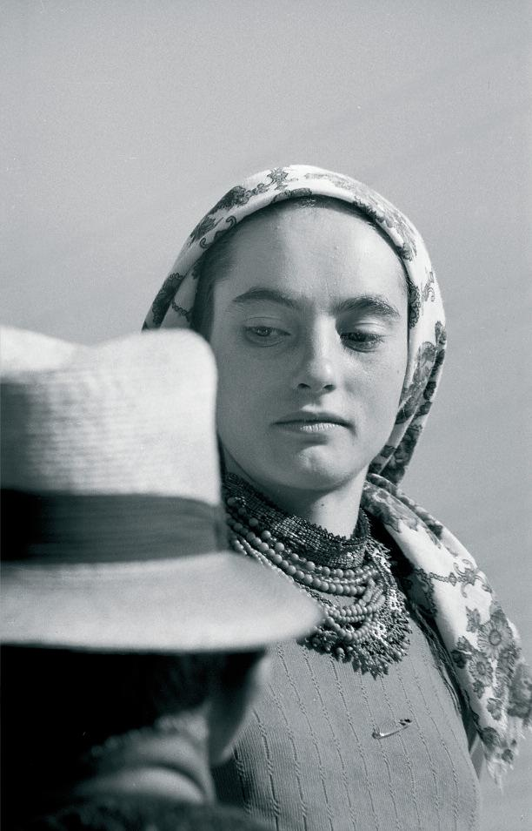
Nem a parasztlány méltó-ságteljes szoborarca, hiába róla szól a kép, hanem a biztostű a blúzán. Ha nem hisznek nekem, álljanak oda a kép elé. Ne is nézzenek a biztostűre, takarják le a kezükkel, és nézzenek a lány szemébe.
Gyönyörködjenek benne, mint egy szoborban. Majd vegyék el a kezüket a biztostűről, és látni fogják, miként telik meg élettel egy szobor.
Nem pusztán a széki asszony a Népliget buszpályaudvar előtt, hanem a mögötte álló autóbusz London 9900 felirata. Bizonyára lesz, aki elmoso-lyodik, s lesz, aki elbőgi magát. Mindegy. A fontos az, hogy ami történik velem, mint nézővel, az legalább olyan mértékben múlik ezen a London 9900-on, mint az asszony tekintetén.
Fejkendős lány
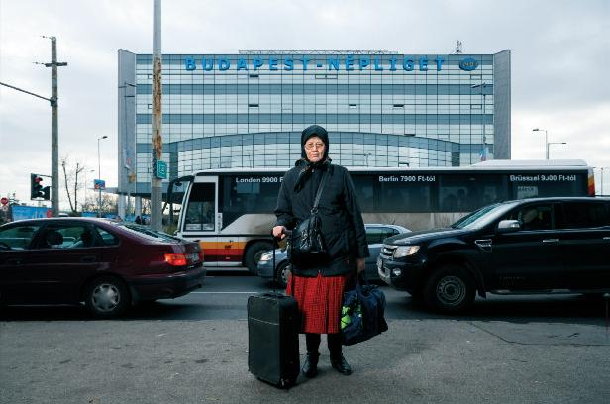
Nem a sáros szántás perspektívája, nem a szaladó, fejkendős lányok ritmusa, ez még csak a kompo-zíció, amit esetleg megcsodálok. Hanem az egyikük hátán az alig látható iskolatáska. Ennyi kell, hogy ne egy jól komponált képben gyönyörködjek. És ennyi kell, hogy ne csupán unott családi történet maradjon, hanem pontosan tudjam, milyen volt, amikor Apám gyalog ment Szárhegyről Gyergyóba iskolába.
Autóbusz pályaudvaron
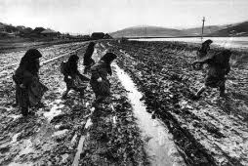
Kétségtelenül igaza volt Cartier-Bressonnak, amikor azt mondta, egy zseniális képet néha pusztán milliméterek választanak el egy teljesen érdektelentől. Csakhogy legalább ennyire igaz ez egy biztostűre, vagy egy kenyér repedezett héjára. Hogy a punctumon legalább annyi múlik. És a millimétereket még csak-csak ki lehet utólag mérni, de egy biztostűt meglátni csak ott lehet, akkor, abban a pillanatban.
Falusi iskolások
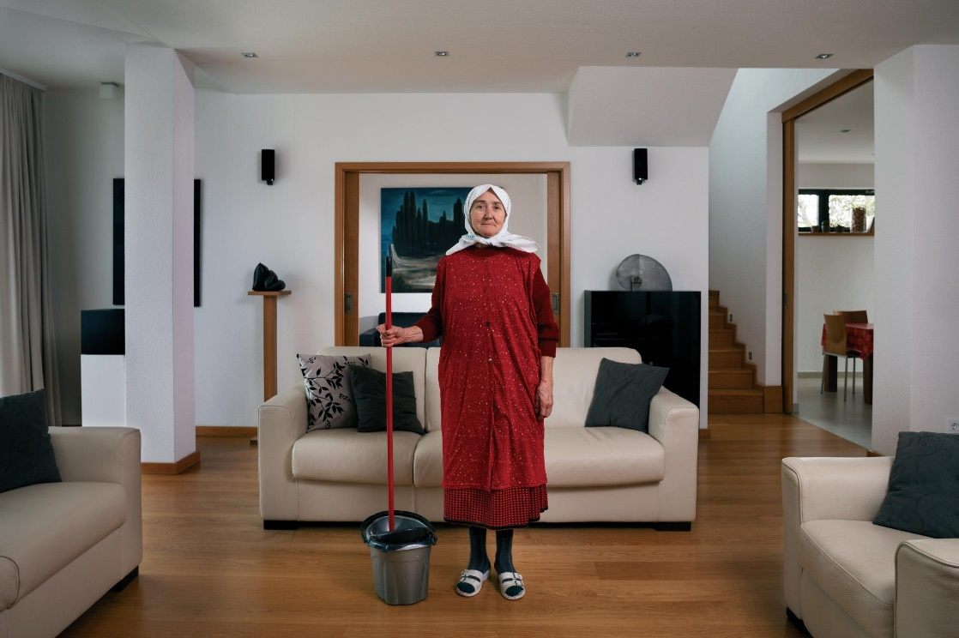
Igaz, azt is mondta Barthes, hogy ha példákat hozok a punctumra, bizonyos értelemben feltárul-kozom. Ez az oka, amiért vannak képek, amelyekről soha nem mondanám el önöknek, melyik apró, szinte látha-tatlan rész-letük miatt képesek felkavarni, magukkal ragadni, éjszakákon át fogva tartani.
A nappaliban vödörrel
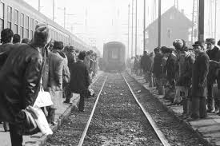
Ha Korniss Péter teljes életműve semmi másról nem szólna, csak arról, hogy a fotográfiáival előhívja az évtizedek óta bennünk lappangó látens képeket, az is bőven elég lenne ahhoz, hogy a fotográfia történetének legnagyobbjai között tartsák számon. A fény-képezőgép ugyan mára szinte minden-kinek megadatott, de ettől még nem nőtt exponenciálisan a jelentős fotográfusok száma. Valahogy úgy, ahogy az analfabetiz-mus felszámolásával se szaporodtak el az Aranyjánosok.
Kelet-európai sors

Csak hát Korniss életműve aligha ennyiről szól. Ha végigjárják a termeket a hatvanas évek táncházaitól a ma itt, Budapesten takarító, vagy betegápoló széki asszonyokig, ha végignézik Skarbit András életét a Keleti pályaudvartól a tiszaeszlári romos házig, pontosan látni fogják, miről beszélek. Vannak alkotók, akik az életüket fényképezik. Például André Kertész. S vannak, akiknek az válik az életévé, amit fényképeznek.
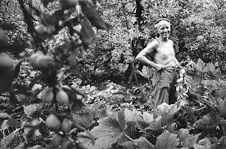
Egyszer egy magyar származású képzőművész azt mondta, a hírnévhez egy dolog kell, hogy valaki mániákusan ugyanazt csinálja egész életében, teljesen mindegy, hogy mi az. Hát nem tudom. Én aztán tényleg mániákus vagyok, de eléggé kiábrán-dultam ettől a mon-dattól. Például, mert ahol ilyen tétje van a hírnévnek, ott én már kételkedem a mánia hitelességében. Mindenesetre tény, hogy azok nagy része, akik az emberiség történetéhez, de leginkább a művészethez érdemben valamit hozzátettek, azok megszállottak voltak. Korniss Péter nem az.
A vendégmunkás a gyümölcsösben
A megszállottakat legalább életükben fél vállról lehet venni, bolond az Istenadta. Kornisst az első munkáitól kezdve nem tudta félvállról venni senki. És nem véletlenül.
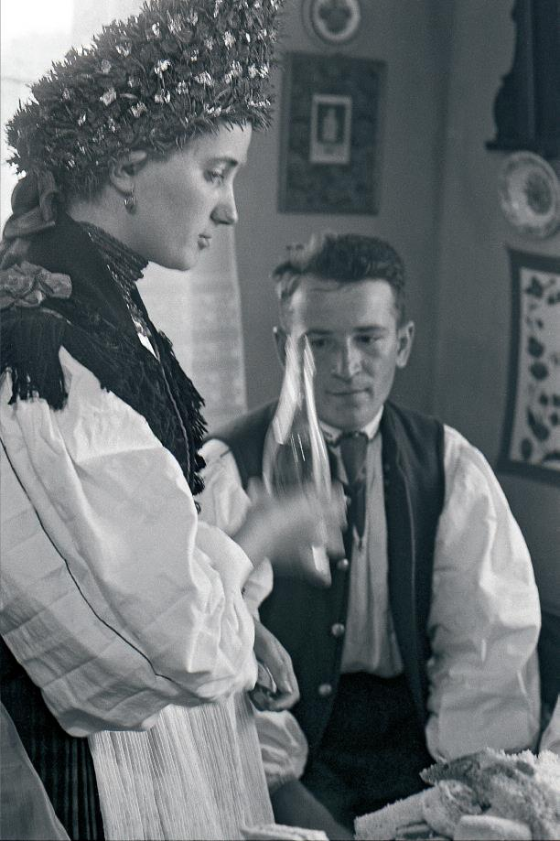
Az a munka, amit az elmúlt ötven évben végzett, a legkevésbé sem megszállottságra vall, hanem tudatosságra, következetességre, és, hogy egy elavult, mára már-már szinte kínosnak számító szót is használjak: szeretetre. Azért merem ezt a szót használni, mert tőle idézem. Egyszer abban a kitüntetésben volt részem, hogy kaptam tőle egy könyvet. „B.A.-nak, a szülőföld szeretetével.” Aki mögött ilyen életmű áll, annak elhiszem. Pontosítok: Kizárólag egy ilyen életmű láttán hiszem el, hogy valaki pontosan tisztában van a szeretet szó jelentésével, és nem az érzelmi vakság szinonimájaként használja. E nélkül a szeretet nélkül aligha lehetne egy életen át végezni azt a munkát, ami sokkal többre törekszik, mint egy személyes mánia kielégítésére.
Szénaforgatólány pihenőben
Ha van felelőssége az írástudónak, márpedig van, akkor ugyanúgy van felelőssége a fotográfusnak is. Nyilván nincs honnan tudnom, mégis meggyőződésem, hogy Korniss azon kevés fotográfusok közé tartozik, aki e felelősségérzet nélkül egyszer nem nyomta le életében az exponáló gombot. Jóslat.
Baloghék lakodalma
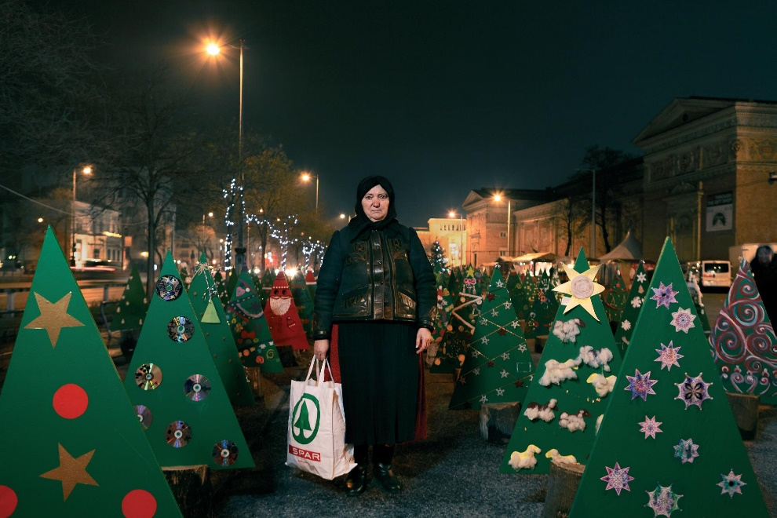
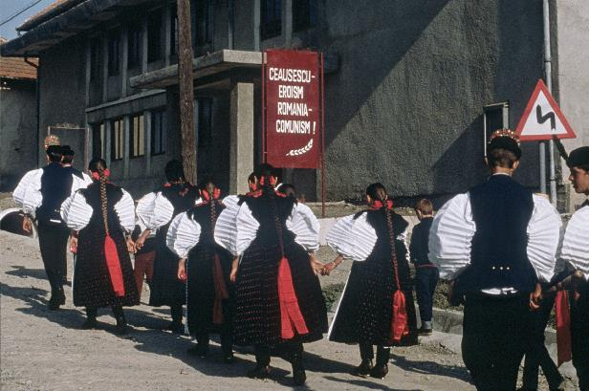
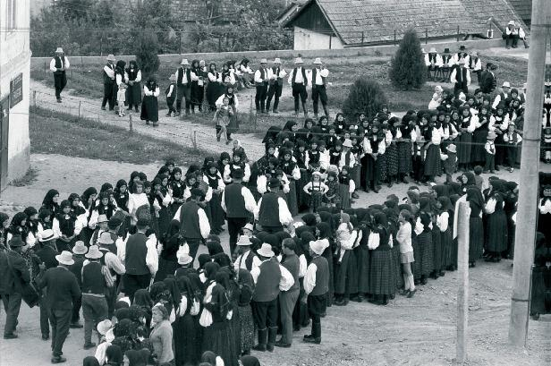
Végezetül szólnék pár szót a jövőről. Ugye, az az ideális, ha nem látunk a jövőbe. Ha talány, fehér folt, ajándék. Vagy kíméletes titok. Sajnos, nem mindig adatik meg ez a kegy az ember számára. Van egy színes kép, egy piros táblával: Ceausescu, eroism, Romania, comunism. Ugye, nem kell lefordí-tanom. Hát punctumnak nem nevez-ném ezt a mondatot, bár aligha lehet azt a világot pontosabban leírni, mint ezzel a négy szóval. Ha jól emlékszem, székelyruhás lányok vonulnak alatta. De lehetnének akár román népviseletben is. Egy nincs közöttük, akinek 89 decemberéig eszébe jutott volna, hogy valaha is lekerül onnan az a tábla. Egy nincs az első terem táncházas lányai között, akinek valaha, akár kilencvenben is eszébe jutott volna, hogy ugyanő lesz kiállítva az utolsó teremben is, Budapest, Népliget, London 9900. Mondom, van, amikor a jövő láthatatlan. Ez sokszor ajándék, vagy puszta kímélet. És van, amikor látható. Én legalábbis most látni vélem. Mégpedig, hogy lesznek kurzusok, amelyek be akarják majd tiltani Korniss képeit. Okkal. Mert az ő képei bizony veszélyesek. Nem a dokumentarista voltuk miatt, hanem a punctumok miatt. Az erejük miatt. Ami miatt a legkevésbé sem nosztalgiát ébresz-tenek, hanem egy-szerűen életre keltik bennünk a saját valóságos múltunk.
Karácsonyi vásárban - Mari Pesten
Ceausescu - Hősiesség, Románia - Kommunizmus
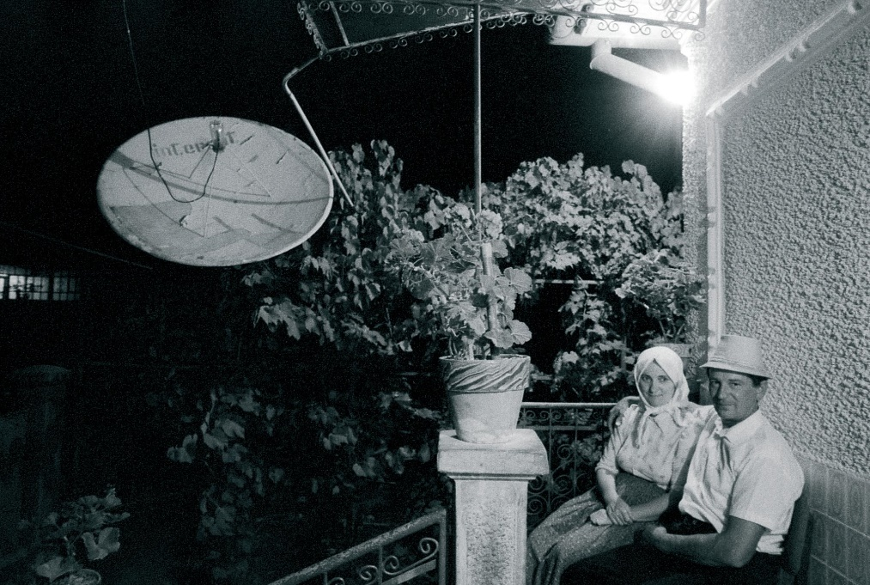
Bizonyára igaza van azoknak, akik szerint Korniss Péter dokumenta-rista fotográfus. Talán ő is annak nevezi önmagát. Csakhogy egy sima dokumentarista úgy adja át a múltat, mint egy kövületet. Korniss viszont épp az ellenkezőjét teszi. A bennem lévő követ töri fel, a valóságom hiteles, élő részévé teszi azt, ami papírforma szerint már csak kövület lehetne bennem. Próbálok példát mondani. Egy alma meg egy alma az két alma. Ezt elemiben megtanuljuk, és akkor is tudjuk, ha álmunkból felköltenek. Valami ilyesmi lenne a dokumentarista fotográfia. Tudás. De soha az életben nem fogunk ezekről az almákról álmodni. Álmodni csak arról a két almáról fogunk, amit anyánk előkotort a spájzból, amikor semmi más ennivaló nem volt, vagy arról a két almáról, amit az első szerelmünkkel loptunk a temetőkertben. Aki ezt nosztalgiának hiszi, az mérhetetlenül téved. Ezek a történetek vagyunk, ez az életünk. Ezt fényképezte le Korniss Péter. És aki számára bármilyen kötődés, identitás az ördögtől való, aki a múltat kövületként akarja múzeumban tartani, annak bizony nagy gondot jelenthetnek
Házaspár tányérantennával - Mari és Márton a régi ház előtt
Lakodalmas tömeg a széki főúton
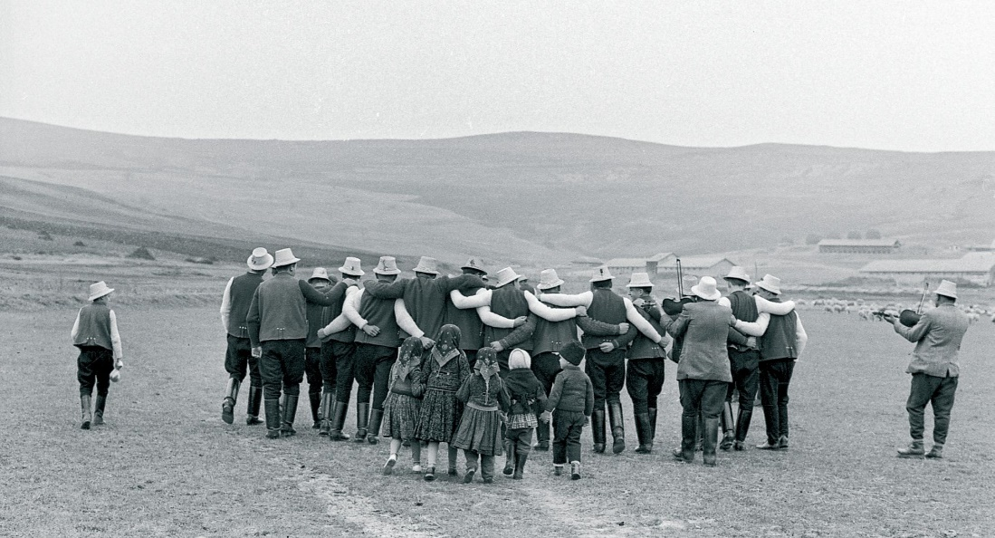
Korniss képei. És ugyanígy lesz egy másik kurzus, látják, jövő időt használok, még véletlenül sem jelent, mert amiben itt mi most huszonhét éve élünk, az mindkét iskolának még csak az alsó tagozata, még csak turáni átkocska, még csak a féligazságainkat tanulj legyűrni a másik torkán, szóval jön majd a másik, amelyek majd kötelezővé teszik Kornisst, ahogy annyi mindent kötelezővé szeret tenni, lehetőleg már óvodától. Persze, hogy Kornisst, hiszen nála elemibb
Húsvéthétfő

erővel senki nem mutatta meg, mit jelent a Kárpát-medence. Hadd ivódjon bele már kiscsoportban az ovisokba, kik vagyunk. Csak ennek a kurzusnak a katonái majd jól válogassanak, nehogy véletlenül a román parasztokról vagy a szlovákokról készült képeket tegyék ki az óvodákba. Mert bizony Korniss Péternél aligha látja és láttatja bárki pontosabban, hogy a Kárpát-medence kétségtelenül a mienk, ebből táplálkozik itt bódog-bódogtalan, akár akarja, akár nem, ez a hol világ vége, hol világ közepe termeli ki a maga népnemzeti parasztjait és urbánus kubikosait egyaránt, a nyolcvanas évek vendégmunkásait ugyanúgy, mint a maiakat, ennyink van, csakhogy ez a “mienk” sokkal többes számúbb, mint azt néhányan szeretnék. Talán senki nem vette nála komolyabban, hogy Dunának, Oltnak egy a hangja. Esetleg Bartók. Meg persze Ady. Csak velük ellentétben Korniss Péter Istennek hála még él. Itt áll előttünk. Nyugodtan fejet lehet előtte hajtani.

Elhangzott Korniss Péter Folyamatos emlékezet című kiállításának megnyitóján, 2017. szeptember 28-án a Magyar Nemzeti Galériában.

